陽明大學附設醫院交通路線(一)
地址：宜蘭市校舍路169號 電話：03-9325192#13400
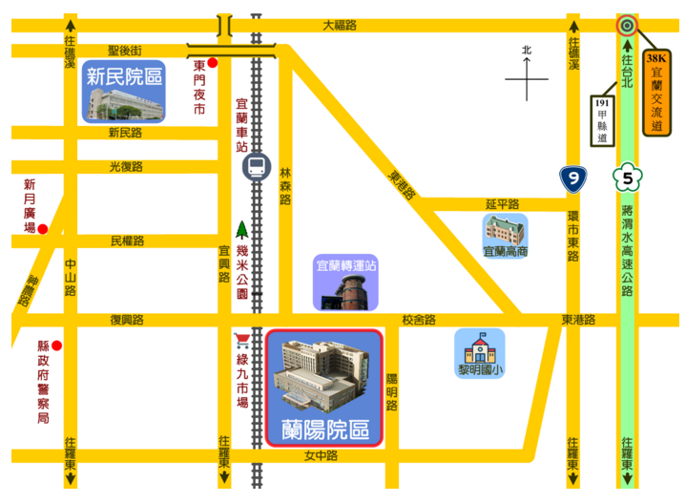
自行開車(南下)：
走國道5號南下方向，在「38-宜蘭」出口下交流道，走「191甲縣道」→於東港路/台7線向右轉→繼續直行，於校舍路向左轉，蘭陽院區在您的右邊。
自行開車(北上)：
走國道5號北上方向，在「38-宜蘭」出口下交流道，朝宜蘭/台7線/壯圍前進，於迴轉道迴轉→於縣民大道二段向右轉，靠右以繼續行駛縣民大道二段→於陽明路向右轉後在校舍路向左轉，蘭陽院區在您的左邊。

陽明大學附設醫院交通路線(二)
地址：宜蘭市校舍路169號 電話：03-9325192#13400
入口
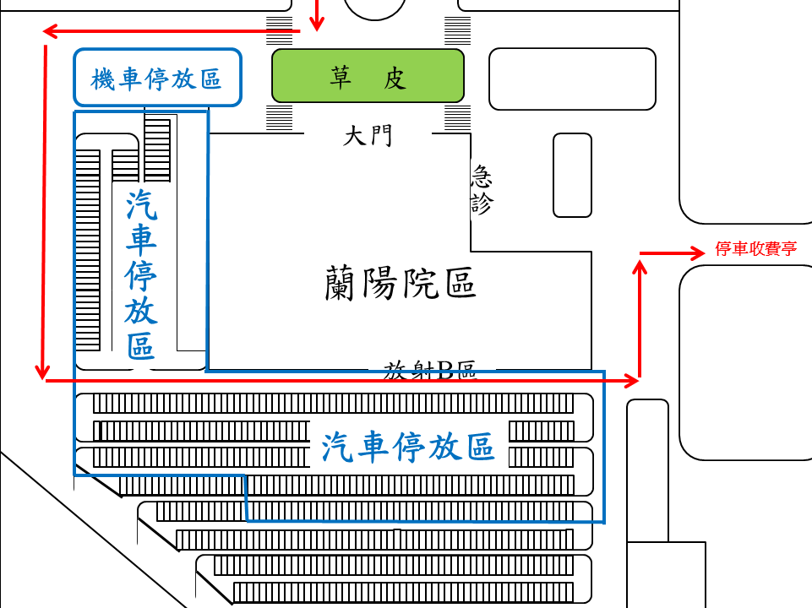
出口

機車：出入院由大門口進出(10元一次)
汽車：請於簽到時領取停車優免單，並於結束時繳交給收費亭即可
紅線：行車路線指引
藍線區域：可停範圍

陽明大學附設醫院交通路線(三)
地址：宜蘭市校舍路169號 電話：03-9325192#13400

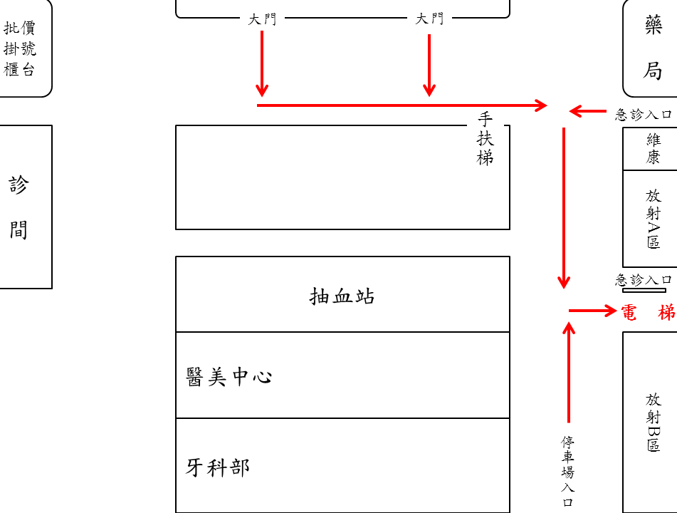

- 電梯：僅2號及4號電梯可至B2
- 樓梯：位於電梯旁，走至地下室2樓時可看到活動海報及路標
- 於大門進入之學員可至手扶梯旁刊板觀看路線圖

